Завдання 1-3: функції ob_start, ob_clear(), ob_get_contents().

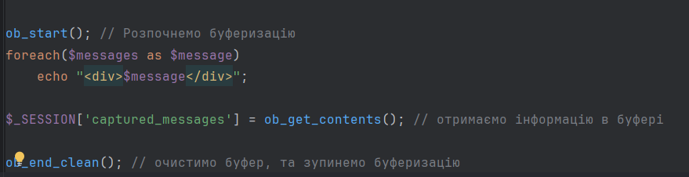

Завдання 4: відправка HTTP-хедерів.

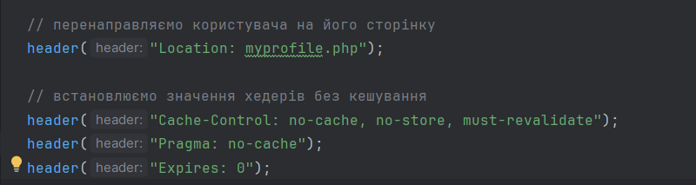

Завдання 5: Відправлення статус кодів за допомогою http_response_code()

